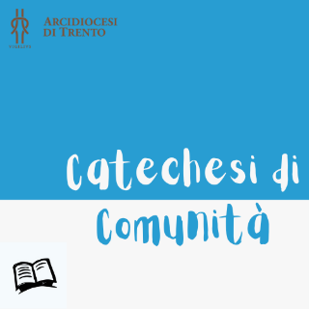
COMUNITÀ IN ASCOLTO DEL VANGELO.
FRATERNITÀ EDUCATIVA E MISSIONARIA

3° MODULO
ANNO 2022-2023

SOMMARIO

- ANNUNCIO ALLA COMUNITÀ p. 2
- COMMENTO AL VANGELO p. 2
- MATERIALI PER LA REALIZZAZIONE DELL’INCONTRO
1) GIOVANI E ADULTI RIFLETTONO INSIEME SULLA PAROLA p. 6
2) FANCIULLI E RAGAZZI RIFLETTONO INSIEME SULLA PAROLA p. 7
3) VITE CHE SANNO DI VANGELO p. 9
- CAMMINO CATECHISTICO - SECONDO PERCORSO p. 10
II – III ELEMENTARE p. 10
IV – V ELEMENTARE p. 12
I – II MEDIA p. 16
III MEDIA p. 20
- ADOLESCENTI p. 22
- AREA LABORATORI p. 23
- INCONTRI DEI GENITORI DEI BAMBINI/RAGAZZI
DI INIZIAZIONE CRISTIANA p. 28
- PROPOSTE DI EDUCAZIONE CRISTIANA IN FAMIGLIA p. 31

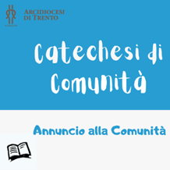
I. ANNUNCIO ALLA COMUNITÀ ANNO (Gennaio 2023)

Anno A: In ricerca di Gesù per adorarlo e offrirgli doni (Mt 2,1-12)

¹Nato Gesù a Betlemme di Giudea, al tempo del re Erode, ecco, alcuni Magi vennero da oriente a Gerusalemme ²e dicevano: «Dov’è colui che è nato, il re dei Giudei? Abbiamo visto spuntare la sua stella e siamo venuti ad adorarlo». ³All’udire questo, il re Erode restò turbato e con lui tutta Gerusalemme. ⁴Riuniti tutti i capi dei sacerdoti e gli scribi del popolo, si informava da loro sul luogo in cui doveva nascere il Cristo. ⁵Gli risposero: «A Betlemme di Giudea, perché così è scritto per mezzo del profeta:

⁶E tu, Betlemme, terra di Giuda,
non sei davvero l’ultima delle città principali di Giuda:
da te infatti uscirà un capo
che sarà il pastore del mio popolo, Israele».

⁷Allora Erode, chiamati segretamente i Magi, si fece dire da loro con esattezza il tempo in cui era apparsa la stella ⁸e li inviò a Betlemme dicendo: «Andate e informatevi accuratamente sul bambino e, quando l’avrete trovato, fatemelo sapere, perché anch’io venga ad adorarlo». ⁹Udito il re, essi partirono. Ed ecco, la stella, che avevano visto spuntare, li precedeva, finché giunse e si fermò sopra il luogo dove si trovava il bambino. ¹⁰Al vedere la stella, provarono una gioia grandissima. ¹¹Entrati nella casa, videro il bambino con Maria sua madre, si prostrarono e lo adorarono. Poi aprirono i loro scrigni e gli offrirono in dono oro, incenso e mirra. ¹²Avvertiti in sogno di non tornare da Erode, per un’altra strada fecero ritorno al loro paese.

- COMMENTO AL VANGELO

Questo è un brano molto famoso, addirittura troppo famoso, e in questo, paradossalmente, risiedono contemporaneamente la sua forza e la sua debolezza. Spesso infatti leggiamo i testi evangelici andando a memoria e interpretandoli a partire da alcune nozioni che ci sono state trasmesse e che non fanno male, ma che non sempre sono del tutto corrette e rischiano di spostare la nostra attenzione dal contenuto alla forma. Ad esempio, per noi non vi è alcun dubbio che questi Magi siano tre uomini giunti a Betlemme seguendo una stella cometa; inoltre la tradizione, a partire dai doni che hanno portato al Bambino, li ha fatti diventare tre, dando loro il nome di Gaspare, Melchiorre e Baldassarre, e li ha addirittura rivesti del titolo di «re». Eppure, nel testo che abbiamo appena letto non c’è nulla che confermi questi dati, tradizionale; ahimè, neppure che la stella che li ha guidati fosse una cometa. Ma state tranquilli: non è assolutamente mia intenzione distruggere la poesia di millenni, né armarmi di gomma o pennello per correggere tutte le raffigurazioni del Natale; più semplicemente vorrei che ci confrontassimo con questo brano evangelico cercando di coglierne il messaggio, la buona notizia, anziché seguire il gossip che gli è stato cucito addosso. Insomma, mi piacerebbe farvi capire che un testo biblico, per quanto famoso sia, deve essere letto e riletto, meditato e pregato, stando attenti alla pericolosa tentazione dell’«andare a memoria». Comunque state tranquilli, perché non avete fatto niente di male se anche quest’anno, avete messo tre re magi, alcuni cammelli, un paio di elefanti e una bellissima stella cometa nel vostro presepe.
Se guardiamo il nostro brano notiamo che la prima cosa che Matteo ci dice è che «alcuni Magi vennero da oriente». Può sembrare un’informazione di poco conto, ma a ben guardare non è così: oriente è il luogo della luce, il luogo dove sorge il sole, quel sole che per noi si chiama Dio. Chissà, forse il fatto che l’evangelista ci informi da dove vengono questi uomini significa che essi hanno qualche idea su Dio, non sono completamente all’oscuro di certi discorsi su di lui. Se ci pensate potrebbe essere una situazione simile alla nostra; anche noi, per così dire, veniamo «da oriente», abbiamo cioè una tradizione cha ci parla di Dio, viviamo in un contesto dove Dio non è (ancora) uno esimio sconosciuto.
I Magi si sono messi in cammino, chissà con quale motivazione: curiosità? fede? voglia di avventura? Il testo non ce lo dice e noi, per rispetto, non possiamo piegare il vangelo alle nostre idee, ma vogliamo piuttosto lasciarci provocare dal testo. Forse quello che ci manca è questo desiderio, questa voglia di metterci in cammino, di muoverci, per approfondire, per cercare di capire, per crescere nel nostro rapporto con Dio. Ho come l’impressione che siamo tutti un po’ paghi di dove siamo, vuoi per stanchezza, vuoi per pigrizia, vuoi per noia... Forse dovremmo aiutarci per riscoprire quel desiderio di Dio che sta alla base della nostra fede. Ormai avete capito che l’etimologia delle parole mi appassiona e mi incuriosisce e così voglio provare a guardare un po’ più da vicino il termine desiderio, perché credo che sia un vocabolo illuminante. In latino «stella» si dice sídus, da cui deriva anche il nostro termine, composto dalla preposizione dé, che in latino ha sempre un significato negativo e, appunto, dal termine sídus, «stella». De-siderare significa, quindi, letteralmente, «mancare di stelle», vale a dire «sentire la mancanza delle stelle», cioè dei buoni presagi, dei buoni auspici. Per estensione questo verbo ha poi assunto anche il significato con il quale normalmente viene inteso, cioè «sentire una mancanza» e, di conseguenza, «ricercare in maniera appassionata». Dunque, de-siderare non significa solo e semplicemente «volere», ma prima di tutto «ricercare con passione». Tenendo conto di ciò mi chiedo se noi abbiamo il desiderio di un incontro con Dio, il desiderio di stare con lui, di incontrarlo nella sua Parola, il desiderio di crescere nel nostro cammino di fede. E il desiderio non è semplicemente un sogno romantico, ma è un cammino e come tutti i cammini richiede impegno e pone domande, a volte semplici, altre volte più complesse. Il desiderio deve essere il punto di partenza di ogni ricerca, non semplicemente il sogno lontano da cui farsi cullare o a cui abbandonarsi in maniera rassegnata, perché tanto non si avvererà mai. Con buona pace di Cenerentola stiamo attenti a non confondere i desideri con i sogni.
Il v. 2 del brano che abbiamo letto riporta le parole dei Magi: «abbiamo visto spuntare la sua stella e siamo venuti ad adorarlo». L’annuncio della nascita di Cristo non è urlato ai quattro venti, non ci sono araldi che spargono la notizia, non si suonano le trombe, ma è una semplice stella, nel silenzio della notte, che porta la notizia più grande della storia. È il segno che la fede nasce nel silenzio e dal silenzio della notte in cui Dio invita gli uomini – ieri i Magi, oggi ciascuno di noi – ad alzare lo sguardo verso il cielo e a mettersi in cammino. La notte è l’unico momento in cui possiamo vedere le stelle a occhio nudo e questo mi fa pensare che forse anche nelle nostre notti, segnate dall’oscurità del dolore, della morte, della malattia, della tristezza, se alziamo lo sguardo verso il cielo possiamo scorgere, seppur debolmente, la presenza di Dio. I Magi vedono una stella e la seguono. E noi? Nella nostra vita abbiamo bisogno, giustamente, di certezze, di garanzie, di qualche sicurezza, spesso siamo disposti ad affrontare certe situazioni solo se il rischio non è troppo grande. Ormai sono pochi quelli che guardano alle stelle per orientarsi, perché hanno inventato i sistemi satellitari senz’altro comodi, ma strumenti che impigriscono e non ci aiutano più a leggere le carte stradali: basta ascoltare una voce e seguire le indicazioni preregistrate. Davvero comodo, ma non è che poi la logica del GPS la applichiamo anche alla nostra vita? Non è che aspettiamo sempre qualche voce che ci dica dove andare nella vita e fra quanti metri svoltare a destra o a sinistra? E se sbagliamo, se la strada non è quella giusta, se arriviamo in aperta campagna anziché in centro città è sempre e solo colpa del navigatore. Sono convinto che anche oggi brillano tante stelle nel firmamento della nostra esistenza, stelle che ci domandano di essere guardate, che chiedono la nostra fiducia, che sono disposte a diventare i nostri compagni di cammino. Proviamo a lasciarci un po’ andare, facciamoci illuminare dalla luce seppur fioca delle stelle, lasciamoci aiutare dalle stelle-persone che incontriamo, dalle stelle-occasioni che ci si presentano; sono tanti segnali di luce che orientano le nostre giornate e riscaldano il nostro cuore. Seguire una stella vuol dire avere fiducia, forse essere un po’ pazzi e lasciare delle certezze, vincere la fatica e la stanchezza e aver voglia di novità, essere disposti a rischiare. Se ci pensate bene, fede e rischio vanno in coppia, camminano a braccetto, perché credere è un rischio, ma – almeno dal mio punto di vista – un rischio che vale la pena correre. I Magi hanno visto una stella e l’hanno seguita, ignari di dove li avrebbe condotti, senza sapere chi o che cosa avrebbero trovato; si sono per così dire buttati, fidandosi di un’intuizione razionalmente inspiegabile, perché la fede è anche un’intuizione razionalmente inspiegabile.
Nel v. 3 l’evangelista ci dice che all’udire i Magi tutta Gerusalemme rimane turbata. Perché i Magi arrivano a Gerusalemme? Come mai la stella li guida proprio fin lì, scomparendo e poi ricomparendo all’improvviso? Non avrebbe potuto condurli direttamente a Betlemme, senza passare dalla città? Chissà cosa sarebbe successo se i Magi fossero andati direttamente a Betlemme. Ma la storia – anche quella di Dio – non si fa né con i «se» né con i «ma». La tappa dei Magi non sembra casuale, ma pare voluta da Dio; è lui che fa arrivare questi uomini nella grande città. Gerusalemme è il luogo del culto ufficiale, quasi standardizzato e la presenza dei Magi crea stupore e meraviglia, perché scardina la tradizione e anche alcune (presunte) sicurezze; i Magi sono condotti dalla volontà di Dio e questo li obbliga ad allungare la strada, a compiere deviazioni non previste. Questa è anche l’esperienza di vita a cui siamo chiamati tutti: a volte perdiamo l’orientamento e ci troviamo in «posti» sconosciuti: lì siamo invitati a portare la nostra testimonianza cristiana, proprio come hanno fatto i Magi con la gente di Gerusalemme prima, e con Erode poi. A volte invece – e credo sia un’esperienza comune – siamo costretti a modificare il percorso lungo la strada, per motivi a volte indipendenti dalla nostra volontà. Ricordiamoci che le strade che portano a Dio ci conducono inevitabilmente a incontrare gli uomini e le donne, a incrociare i loro percorsi e a entrare in relazione e in dialogo con gli altri, un dialogo e una relazione che a volte toccano anche le questioni di fede, un dialogo e una relazione che non hanno paura di nominare Dio. Chissà quante persone i Magi avranno incontrato sulla loro strada, chissà con quante avranno chiacchierato; chissà quante indicazioni avranno chiesto. Possiamo solo supporlo, perché il testo non ce lo dice. Le uniche parole dei Magi che possiamo riascoltare sono quelle che si pronunciano una volta arrivati a Gerusalemme, e si tratta di una domanda: «dov’è colui che è nato, il re dei Giudei?» (v. 2). Questo ci mostra l’importanza delle domande e la bellezza di una fede fatta capace di suscitare interrogativi prima ancora che offrire risposte. La sosta dei Magi è positiva perché crea movimento, addirittura turbamento; la loro domanda agita la città (tutta Gerusalemme, dice il testo). Mi chiedevo quali sono oggi le domande capaci ancora di agitare le nostre città? Noi, abbiamo ancora voglia di sentire domande su Dio? Noi facciamo ancora domande su Dio? Le grandi domande della fede ci interessano ancora?
Salto qualche riga e arrivo al v. 8 dove vediamo come perfino Erode diventa strumento di Dio e collaboratore del piano di salvezza. Stando infatti al testo è il re che risponde alla domanda dei Magi e li indirizza strada giusta, verso Betlemme. Dio si serve di ogni uomo, anche di quelle persone che a nostro avviso sono cattive, sbagliate, inadatte. Non siamo noi a scegliere, ma è Dio che sceglie, secondo una logica che spesso noi non capiamo e addirittura non accettiamo.
Nel v. 9 leggiamo che i Magi partono solo dopo aver «udito il re». Matteo inserisce un’annotazione apparentemente marginale, ma per me di grande valore: la stella «li precedeva». Questo significa che essa è prima di loro, davanti a loro, addirittura fuori dalla loro vista: pare che i Magi siano incapaci di vedere quella stella in cielo e forse è un po’ quello che capita anche a noi in certe occasioni della vita: sappiamo che Dio c’è, ma non riusciamo a scorgerlo, a riconoscerne i segni, a sentirne la presenza. E che i Magi non possano o non riescano a vedere la stella è confermato dal v. 10 dove si dice che essi provano una grande gioia quando la ritrovano, la rivedono ferma «sopra il luogo dove si trovava il bambino» (v. 9). Ancora una volta la stella «invisibile» diventa simbolo del cammino dell’uomo, spesso costretto ad avanzare un po’ alla cieca, privo di punti di riferimento. Possiamo imparare anche noi dai Magi che tengono sempre lo sguardo in alto, scrutando il cielo, che non si danno per vinti, perché sentono che Dio è sopra di loro e indica loro il cammino giusto. Dio si rivela ai Magi sul loro terreno, parla il loro linguaggio: questi uomini sono astronomi e Dio usa le stelle e il cielo per annunciarsi e per metterli in moto. Che sia così anche oggi? Che ancora oggi Dio utilizzi i nostri linguaggi particolari, quelli che conosciamo meglio? Certo è che, come i Magi, dobbiamo anche noi guardare il nostro «cielo», cioè il nostro campo di interesse, con passione, prestando attenzione ai particolari. Dio non si mostra solo ai teologi o ai mistici, ma cerca un canale comunicativo con ogni persona e si rivela a ciascuno in base alle sue capacità di accoglienza.
Il v. 11 ci mostra l’atteggiamento dei Magi che per prima cosa si prostrano per adorare. Sono due atteggiamenti che richiedono umiltà e capacità di stupirsi, qualità che purtroppo rischiano di uscire velocemente dalla nostra vita, perché essere umili spesso viene scambiato con l’essere deboli, perché pare che chi fa la voce grossa ce l’abbia sempre vinta. E poi si fa sempre più fatica a stupirsi, perché ormai siamo troppo abituati a tutto, siamo diventati refrattari, impermeabili a tante situazioni e anche a tante persone. Oggi c’è sempre meno spazio e sempre meno tempo per lo stupore: siamo abituati a tutto, siamo stanchi di tutto, siamo sempre più convinti che lo stupirsi non serve a molto. Invece lo stupore è un atteggiamento fondamentale per riuscire a cogliere il bello, il buono e il vero delle cose e della gente, della vita e della fede.
E per chiudere, prendendo a prestito nell’ultimo verso dell’Inferno (XXXIV, 139) dove Dante scrive «e quindi uscimmo a riveder le stelle», permettetemi di formulare un augurio a quanti, da più o meno tempo, stanno attraversando un periodo difficile nella loro vita: che con l’aiuto di Dio sappiano trovare la forza di sciogliere i dubbi, di vincere le crisi, personali, familiari o comunitarie, di superare le delusioni, di curare le ferite, di asciugare le lacrime e trovare la voglia di uscire a riveder le stelle della fede, della speranza e della carità, le uniche luci che possono illuminare il cielo della vita. Che insieme sappiamo essere cercatori di Dio e come i Magi hanno offerto al Bambino di Betlemme oro, incenso e mirra, anche noi sappiamo offrire la nostra fede, la nostra speranza e la nostra carità, le tre virtù che animano il viaggio di ogni cercatore di Dio.

L’Annuncio della Parola, nel tempo dedicato alla Catechesi di Comunità, è corredato in questo nostro sussidio da una serie di schede. Vanno adattate alla propria situazione, intendono facilitare lo scambio e l’approfondimento del messaggio evangelico che nutre tutto il cammino e le iniziative della comunità per l’intero mese. Si inseriscono poi anche altri materiali da valorizzare nella realizzazione dell’incontro
2. MATERIALI PER LA REALIZZAZIONE DELL’INCONTRO

1) GIOVANI E ADULTI RIFLETTONO INSIEME SULLA PAROLA

SCHEDA

- Al di là dei tratti espressi dalla tradizione riguardo ai magi, quali momenti caratterizzano nel testo del vangelo il loro cammino verso l’incontro con Gesù e Maria e che potrebbero significare? Quale mi tocca più da vicino?

- Di certo i magi sono personaggi che danno spazio al desiderio come consapevolezza di ciò che manca nella loro vita e come ricerca appassionata. In noi che spazio si contendono la stanchezza o piuttosto il desiderio appassionato dell’incontro con Dio e di una fede più matura?

- I magi coinvolgono altri con i loro interrogativi. Quali domande sono oggi al centro dell’attenzione nei nostri ambienti di vita? Riguardano anche Dio e la fede?

- I magi nutrono il loro cammino di fede alzando lo sguardo verso il cielo. Quali stelle (persone, esperienze, …) brillano nella nostra esperienza? Come viviamo i tempi in cui le stelle scompaiono, siamo nella crisi e nel dubbio?

- Prostrarsi, adorare e donare. Cosa suscitano in noi queste azioni?

Nel caso ai genitori fosse offerto un percorso formativo nel contesto della Catechesi di Comunità si valorizzino le domande formulate nella Scheda degli incontri dei genitori più mirate sulla vita di coppia e di famiglia.

La scheda strutturata per i gruppi consolidati di Sulla Tua Parola/Passi di Vangelo è disponibile al seguente link:
https://www.diocesitn.it/area-annuncio/sulla-tua-parola/


2) FANCIULLI E RAGAZZI RIFLETTONO INSIEME SULLA PAROLA

SCHEDA PER FANCIULLI

- Il catechista propone ai fanciulli un’attività legata ai doni

Il catechista propone ai bambini di concretizzare in modo piacevole quanto detto riguardo ai doni dei Magi e ai doni che ognuno di noi può presentare a Gesù ogni domenica.
Nel gruppo si costruiranno tre scrigni ben decorati: lo scrigno dell'oro (le buone azioni compiute durante la settimana); lo scrigno dell'incenso (le nostre preghiere); lo scrigno della mirra (le difficoltà nelle relazioni vissute con l’impegno della pace).
Ogni bambino durante l'incontro metterà nello scrigno un foglietto su cui avrà scritto il suo dono da presentare a Gesù.
Alla domenica, al momento dell'offertorio, i tre scrigni saranno presentati all'altare. I fanciulli diventeranno protagonisti e capiranno che anche loro hanno qualcosa da offrire a Gesù.

SCHEDA PER RAGAZZI

- Il catechista invita i ragazzi a disegnare una stella.
Il catechista consegna ai ragazzi un piccolo cartoncino e li invita a disegnare una stella che i ragazzi stessi potranno donare (magari insieme ad un piccolo regalo) a un amico o familiare. Sulle stelle i ragazzi potranno scrivere un messaggio particolare pensato per la persona a cui verrà donata la stella. Sarà un modo per ricordare alle persone a cui vogliamo bene di tenere gli occhi aperti per poter riconoscere la stella che conduce a Gesù.

- l catechista condivide con i ragazzi una riflessione di Papa Francesco relativa ai magi.

“Il cielo è pieno di stelle, ma, in mezzo a tante stelle i Re Magi ne hanno vista una speciale, una Stella che li muoveva a lasciare tante cose e a incominciare un cammino. I Re Magi non sapevano dove li avrebbe portati quel cammino che indicava la stella, eppure la hanno seguita, con fede, e anche con sacrificio, visto che nel partire per la missione hanno lasciato alle loro spalle le proprie famiglie, senza sapere se o quando sarebbero tornati.
Quanto successe ai Re Magi, succede ad ognuno di noi: anche noi nella nostra vita troviamo qualche stella speciale che ci chiama a fare qualcosa di più, qualcosa di buono, a intraprendere un cammino, anche a prendere una decisione.
Siamo invitati ad assumerci la responsabilità della chiamata e a saper andare anche, se necessario, controcorrente, anche se questo comporta sacrificio. L’Epifania del Signore ci indica che dobbiamo chiedere la grazia di scoprire la Stella che Dio oggi vuol farmi vedere, perché quella Stella mi condurrà a Gesù” (Papa Francesco)
- Quale “stella” sta guidando il nostro cammino?

3) VITE CHE SANNO DI VANGELO

Ogni mese daremo voce a uno o più testimoni che ci racconteranno come il Vangelo ascoltato durante l’Annuncio alla Comunità ha parlato alle loro vite.

Sul canale YouTube della Diocesi a gennaio si troverà la testimonianza di Cristoforo Avi.

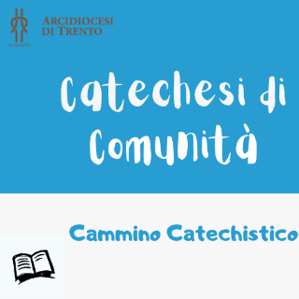
CAMMINO CATECHISTICO – SECONDO PERCORSO

II-III ELEMENTARE
Primo annuncio: Ti vorrei raccontare Gesù nella storia del suo popolo

TERZO OBIETTIVO: Riconoscere in Dio la decisione di liberare il suo popolo e la missione di Gesù di essere il Figlio amato che ama e salva.

CONTENUTO BIBLICO: - Dio ha per il suo popolo un progetto di libertà e chiama Mosè (Es 3,1-12); - La missione di Gesù nel battesimo al Giordano (Mt 3, 13-17)

SVILUPPO DELL’INCONTRO

1. AVVIO DELL’INCONTRO
Per lanciare il tema ci si dà da fare per far entrare i ragazzi nell’esperienza della schiavitù, del non essere liberi, e del godere della libertà. Si propongono alcuni giochi da scegliere in base alle esigenze sia di luogo che di gruppo. Si possono utilizzare altri giochi purché vi sia presente la situazione di essere schiavi, e l’azione di liberare o di liberarsi:

- gioco dei nodi umani: i giocatori stanno in cerchio e si allungano per stringere la mano ad altri giocatori, collegando ciascuna mano a una persona diversa, creando un “nodo” umano. Quindi i giocatori tentano di sfilare i loro corpi senza lasciarsi andare le mani a vicenda.
- mago ghiacciato: Tutti i bambini si mettono all'interno di un campo di gioco e all'inizio si definisce chi sarà il MAGO DI GHIACCIO. Al via tutti i bambini devono scappare per non farsi prendere (toccare dal MAGO) perché se venissero presi ghiaccerebbero all'istante. Chi viene "ghiacciato" si ferma con le gambe divaricate e potrà essere liberato dai compagni che gli passeranno sotto strisciando.
Oppure si possono utilizzare altri giochi in cui sia presente l’azione di liberare o di liberarsi.
Al termine del gioco si fanno riflettere i bambini ponendo alcune domande:
- Cosa ha provato ad essere prigioniero?
- Quale sentimento hai provato quando sei stato liberato?
- Cosa hai provato quando nessuno ti liberava o non riuscivate a liberarvi?
- Cosa pensavi quando nessuno ti liberava o quando era difficile liberarsi?
- Da che cosa desideri essere liberato oggi?
- Conosci bambini che vogliono essere liberati da qualcosa o ne hai sentito parlare?

2. PROPOSTA
Sicuramente la Bibbia, sia Antico che nuovo Testamento, avrà qualcosa da dirci su questo argomento. Si racconta ai bambini il brano di Mosè:

Esodo 3,1-12
Mentre Mosè stava pascolando il gregge di Ietro, suo suocero, sacerdote di Madian, condusse il bestiame oltre il deserto e arrivò al monte di Dio, l'Oreb. L'angelo del Signore gli apparve in una fiamma di fuoco dal mezzo di un roveto. Egli guardò ed ecco: il roveto ardeva per il fuoco, ma quel roveto non si consumava. Mosè pensò: «Voglio avvicinarmi a osservare questo grande spettacolo: perché il roveto non brucia?». Il Signore vide che si era avvicinato per guardare; Dio gridò a lui dal roveto: «Mosè, Mosè!». Rispose: «Eccomi!». Riprese: «Non avvicinarti oltre! Togliti i sandali dai piedi, perché il luogo sul quale tu stai è suolo santo!». E disse: «Io sono il Dio di tuo padre, il Dio di Abramo, il Dio di Isacco, il Dio di Giacobbe». Mosè allora si coprì il volto, perché aveva paura di guardare verso Dio.
Il Signore disse: «Ho osservato la miseria del mio popolo in Egitto e ho udito il suo grido a causa dei suoi sovrintendenti: conosco le sue sofferenze. Sono sceso per liberarlo dal potere dell'Egitto e per farlo salire da questa terra verso una terra bella e spaziosa, verso una terra dove scorrono latte e miele, verso il luogo dove si trovano il Cananeo, l'Ittita, l'Amorreo, il Perizzita, l'Eveo, il Gebuseo. Ecco, il grido degli Israeliti è arrivato fino a me e io stesso ho visto come gli Egiziani li opprimono. Perciò va'! Io ti mando dal faraone. Fa' uscire dall'Egitto il mio popolo, gli Israeliti!». Mosè disse a Dio: «Chi sono io per andare dal faraone e far uscire gli Israeliti dall'Egitto?». Rispose: «Io sarò con te. Questo sarà per te il segno che io ti ho mandato: quando tu avrai fatto uscire il popolo dall'Egitto, servirete Dio su questo monte».

Si può anche accompagnare alla lettura lo spezzone del film “Il principe d’Egitto” https://www.youtube.com/watch?v=xOeNQUed0LY e al termine si pone l’attenzione:
A) sulla situazione di schiavitù e le sue conseguenze
B) sulla missione che Dio ha dato a Mosè di liberare il suo popolo schiavo in Egitto, sicuro che Dio era con lui.

ALTRA PROPOSTA
Un’altra proposta riguarda Gesù, il nuovo Mosè, anche lui chiamato a liberare gli uomini dal peccato. Si legge il brano del vangelo sul battesimo di Gesù, in cui Dio presenta Gesù e la sua missione: essere il Figlio amato e che ama.

Matteo 3,13-17
“Allora Gesù dalla Galilea venne al Giordano da Giovanni, per farsi battezzare da lui. Giovanni però voleva impedirglielo, dicendo: «Sono io che ho bisogno di essere battezzato da te, e tu vieni da me?». Ma Gesù gli rispose: «Lascia fare per ora, perché conviene che adempiamo ogni giustizia». Allora egli lo lasciò fare. Appena battezzato, Gesù uscì dall’acqua: ed ecco, si aprirono per lui i cieli ed egli vide lo Spirito di Dio discendere come una colomba e venire sopra di lui. Ed ecco una voce dal cielo che diceva: «Questi è il Figlio mio, l’amato: in lui ho posto il mio compiacimento»”.

Al termine dell’incontro si può fare insieme ai bambini un cartellone con al centro il volto di Mosè e quello di Gesù e il titolo LIBERATORE DA… fornendo ai bambini alcune immagini da scegliere e da attaccare.

3. SINTESI: Dio ama così tanto gli uomini che, dopo aver mandato profeti e guide scelte all’interno del popolo, ha mandato il suo Figlio Gesù per amarci e salvarci.

4. PREGHIERA:
Per pregare con i bambini si può usare il canto “Il canto dell’Amore”
https://www.youtube.com/watch?v=Vz2OZMG19V4

IV-V ELEMENTARE
Verso l’esperienza sacramentale: Fratelli che incontrano Gesù

TERZO OBIETTIVO: Considerare alla luce della fede i valori che alimentano la vita in famiglia: dare, restituire, servire, amare.

CONTENUTI BIBLICI: - Gesù trasforma la vita di Zaccheo: Lc 19, 1-10; - Vivere in famiglia scelte evangeliche (Mc 10, 13-16; Lc 6, 41-42)

SVILUPPO DELL’INCONTRO

1. PROPOSTA
Leggiamo la storia di Zaccheo e proviamo a individuare i personaggi con le loro caratteristiche, le scelte e i valori espressi. Vogliamo scoprire le cose belle e importanti che fanno stare bene in famiglia.

Luca 19, 1-10
Entrò nella città di Gerico e la stava attraversando, quand'ecco un uomo, di nome Zaccheo, capo dei pubblicani e ricco, cercava di vedere chi era Gesù, ma non gli riusciva a causa della folla, perché era piccolo di statura. Allora corse avanti e, per riuscire a vederlo, salì su un sicomòro, perché doveva passare di là. Quando giunse sul luogo, Gesù alzò lo sguardo e gli disse: "Zaccheo, scendi subito, perché oggi devo fermarmi a casa tua". Scese in fretta e lo accolse pieno di gioia. Vedendo ciò, tutti mormoravano: "È entrato in casa di un peccatore!". Ma Zaccheo, alzatosi, disse al Signore: "Ecco, Signore, io do la metà di ciò che possiedo ai poveri e, se ho rubato a qualcuno, restituisco quattro volte tanto". Gesù gli rispose: "Oggi per questa casa è venuta la salvezza, perché anch'egli è figlio di Abramo. Il Figlio dell'uomo infatti è venuto a cercare e a salvare ciò che era perduto".

Il brano risulta diviso in sequenze come nelle tabelle qui sotto. Per ogni sequenza si individuano il luogo, il tempo e i personaggi con le loro caratteristiche in ogni sequenza.
Nelle tabelle sono già inseriti tutti gli elementi da trovare. Naturalmente ai bambini si propongono le tabelle vuote.

TRAMA: situazione iniziale (v. 1-4)
LUOGO | TEMPO | PERSONAGGI: caratteristiche
Città  avanti  albero |  | GESU': attraversa la città  ZACCHEO: un uomo, nome, capo dei pubblicani, ricco, cercava (ha interesse per Gesù), non gli riusciva (è limitato), piccolo di statura, corse avanti, per vederlo, salì,...

TRAMA: trasformazione (v. 5-7)
LUOGO | TEMPO | PERSONAGGI: caratteristiche
Sotto l'albero | oggi, subito | GESU': alzò lo sguardo (lo vede per primo), gli disse (gli rivolge la parola)  ZACCHEO: scese, accolse pieno di gioia  FOLLA: mormora (mette etichette, giudica Gesù)

TRAMA: situazione finale (v. 8-10)
LUOGO | TEMPO | PERSONAGGI: caratteristiche
Casa (famiglia) | oggi | ZACCHEO: si alza, do ai poveri (i bisogni degli altri entrano nella sua vita), se ho rubato (c'è uno spazio alla libertà), restituisce  GESU': è venuta la salvezza (il bene si diffonde e coinvolge tutta la famiglia)

Confrontando le caratteristiche dei personaggi nelle tre tabelle, si aiutano i bambini a individuare:
- quali cambiamenti hanno avuto i personaggi

Si sposta poi la riflessione sulle esperienze personali dei bambini chiedendo loro:
- che esperienze abbiamo del dare nelle nostre famiglie?
- quali sono i doni ricevuti per cui essere riconoscenti?

2. PROPOSTA
Si propone ai bambini di drammatizzare il testo, assegnando i ruoli all'interno delle tre diverse sequenze: per esempio tre bambini possono interpretare Zaccheo, uno per la situazione iniziale, uno per la trasformazione e un altro per la situazione finale; così per Gesù e la folla. Si fanno delle prove per ogni scena in sottogruppo e poi si vive l’esperienza. Si può aggiungere una quarta scena attualizzante che esprime i valori e comportamenti di Zaccheo a livello della sua famiglia e delle nostre famiglie.

ATTIVITÀ
Su un cartellone si potrebbe scrivere da un lato com’era Zaccheo prima della visita di Gesù e sull’altro quali cambiamenti è riuscito a fare. E sempre sullo stesso cartellone con delle foto indicare i cambiamenti che in famiglia è importante fare.

3. SINTESI:
L’incontro con Gesù stimola il cambiamento e coinvolge tutta la famiglia a credere che la fede alimenta i valori sui quali si basa la vita famigliare: dare, restituire, servire, amare.

4. PREGHIERA:

DI QUEL ZACCHEO CHE... SONO IO
Signore Gesù,
fa' che io sappia di essere piccolo come Zaccheo,
piccolo di statura morale.

Dammi la libertà interiore
per decidere di alzarmi da terra,
spinto dal desiderio di conoscerti
e di sapere chi sei tu per me.

Fa' che mi riconosca tra i peccatori,
ma mettimi in cuore
una sana inquietudine per cercarti.
So che devi passare dalle mie parti;
vuoi passare vicino a me: sei venuto apposta!

Ti prego, fammi trovare un albero;
fammi trovare qualcuno che già ti abbia incontrato,
per appoggiarmi su di lui e cercare di vederti;
ma soprattutto per farmi vedere da te;
e per sentirmi chiamare da te per nome.

Signore Gesù, ti prego,
dimmi che oggi ti vuoi fermare da me, in casa mia,
come ospite, come amico che non parte più.
Vieni a riempire di gioia la mia vita,
liberandomi dal peso ingombrante
delle mie debolezze e dei miei egoismi.
Donami di essere povero nel cuore
e ricco soltanto di te, mio Salvatore.

Sono sicuro che in questo momento mi stai ascoltando,
perché - prima che io decidessi di cercare te -
tu mi hai preceduto scendendo dal cielo
per venire a cercare me.

I - II MEDIA

Cammino ecclesiale: Responsabili con i doni di Gesù.

TERZO OBIETTIVO: essere consapevoli del significato dell’anno liturgico, dei suoi tempi e feste; decidersi per un’esperienza di preghiera personale ed intensa.

CONTENUTI BIBLICI: Celebrare: anno liturgico e feste cristiane; preghiera personale (Mt 6, 5-6)

SVILUPPO DELL’INCONTRO

1. PROPOSTA
Si invitano i ragazzi ad organizzare una festa, dichiarando i suoi elementi costitutivi.

ATTIVITÀ:
Si trovano insieme a loro gli INGREDIENTI che servono perché la festa riesca bene. Si potrebbe fare un cartellone con al centro la parola FESTA e aiutare i ragazzi a scrivere intorno tutti gli INGREDIENTI che servono: MOTIVO DELLA FESTA, PERSONA DA INVITARE (e gli inviti da fare), LUOGO (pensare agli addobbi), COSA SI FA (musica, giochi, cibo e bevande)
Al termine di questa attività si sostituisce la parola FESTA con la parola MESSA e si riflette insieme a loro sugli aspetti che fanno assomigliare la messa o una celebrazione ad una festa.

PRESENTAZIONE DELL’ANNO LITURGICO

L'anno della Chiesa, l'anno dei cristiani.
Comincia quattro settimane prima del Natale e dura 12 mesi come l'anno civile: si chiama anno liturgico. Durante l'anno liturgico i cristiani ricordano i fatti più importanti della vita di Gesù attraverso la celebrazione delle feste.
L’anno liturgico comincia con il periodo di Avvento che dura 4 settimane, è un periodo di attesa della venuta del Salvatore e quindi di preparazione. In questo periodo si leggono i libri dei profeti che hanno annunciato la venuta del Salvatore. Durante questo periodo di usa il colore viola.
Dopo il periodo dell’Avvento c’è il Tempo di Natale nel quale si ricorda la nascita di Gesù, comincia il 25 dicembre, comprende la solennità dell’Epifania e dura fino al Battesimo del Signore che si ricorda la domenica dopo l’Epifania. Durante questo periodo si usa il colore bianco.

L’anno prosegue con un periodo detto Tempo Ordinario, è un periodo di “normalità”, di crescita nella fede. Dura fino al martedì prima il Mercoledì delle Ceneri. Durante questo periodo si usa il colore verde.
Con il Mercoledì delle Ceneri comincia il periodo di Quaresima, un periodo di conversione e di penitenza, dura 40 giorni e ricorda i 40 giorni di Gesù nel deserto. Durante questo periodo di usa il colore viola.
Con il Giovedì prima di Pasqua comincia il Triduo Pasquale, sono i giorni più importanti dell’anno che fanno rivivere ogni anno la Passione e la morte di Gesù. Comprendono il Giovedì Santo (bianco), il Venerdì Santo (rosso), il Sabato Santo (l’unico giorno dell’anno in cui non va celebrata la Messa perché si ricorda Gesù nel sepolcro) e la Domenica di Pasqua (bianco).
Con la Domenica di Pasqua si apre il Tempo di Pasqua, è un tempo di gioia perché Gesù è risorto e ha sconfitto la morte e il peccato; dura 50 giorni dalla Domenica di Pasqua e ricorda i 40 giorni che Gesù è rimasto con gli apostoli dopo la resurrezione, la sua Ascensione al cielo e la Domenica di Pentecoste. Durante questo periodo di usa il colore bianco.
Con la chiusura del Tempo di Pasqua comincia di nuovo il Tempo Ordinario che dura fino all’ultima domenica dell’anno liturgico: la solennità di Cristo Re dell’universo.
Terminato un anno liturgico comincia subito un altro con la prima domenica di Avvento.
All’interno dell’anno liturgico ci sono poi varie feste e solennità come le feste dedicate a Maria:
- 8 dicembre: Immacolata Concezione di Maria
- 1 gennaio: Maria, Madre di Dio
- 15 agosto: Assunzione di Maria al Cielo
- 8 settembre: Natività di Maria
Le feste dedicate ai Santi:
- 19 marzo: San Giuseppe
- 24 giugno: Natività di San Giovanni Battista
- 29 giugno: Santi Pietro e Paolo
- Santo Patrono della nostra Parrocchia:
Ma anche tante altre solennità del Signore:
- 25 marzo: Annunciazione del Signore
- Santissima Trinità
- Santissimo Corpo e Sangue di Gesù
- Sacro Cuore di Gesù
- 6 agosto: Trasfigurazione del Signore
All’interno dell’anno liturgico ci sono due giorni speciali: il 1° novembre in cui si ricordano tutti i Santi, anche quelli non ricordati dal calendario, e il 2 novembre in cui si prega per tutti i fratelli defunti.
Ricorda:
- Bianco: è il colore della gioia, della santità, della purezza; si usa nelle solennità del Signore, nel Tempo di Natale e nel Tempo di Pasqua, nelle feste dei Santi
- Viola: è il colore della penitenza; si usa nel Tempo di Avvento e nel Tempo di Quaresima e per le celebrazioni dei defunti
- Verde: è il colore della crescita e della speranza; si usa nel Tempo Ordinario
- Rosso: è il colore del sangue, dell’amore; si usa la Domenica delle Palme, il Venerdì Santo, la Domenica di Pentecoste (è anche il colore dello Spirito Santo) e nelle feste dei martiri
- Azzurro: è il colore di Maria; si usa nelle feste dedicate alla Madonna

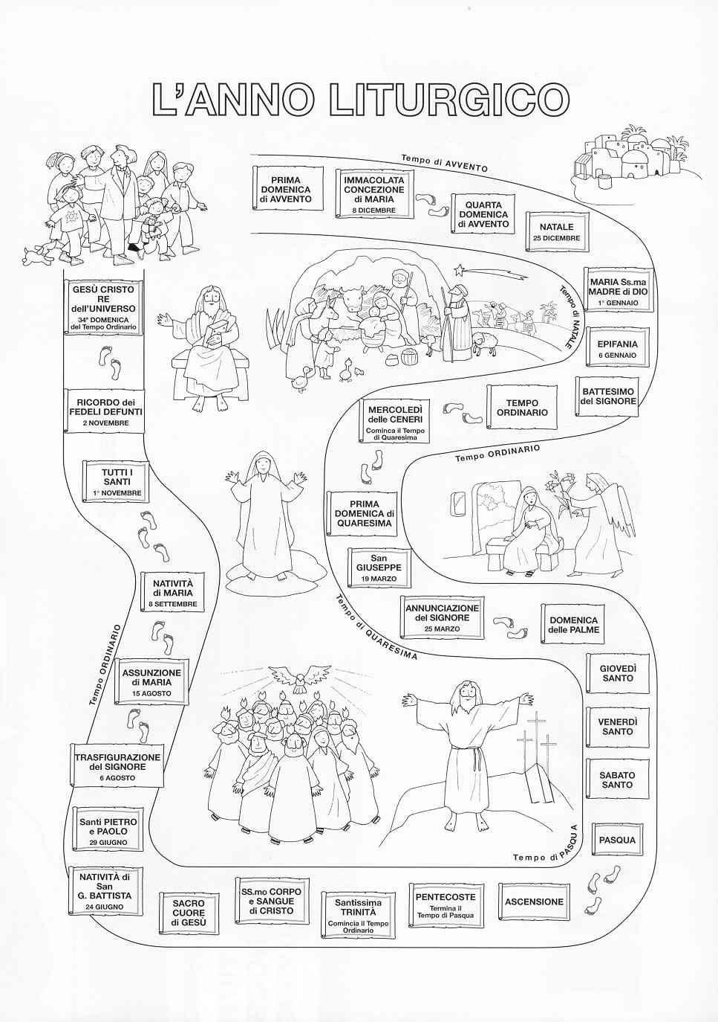

2. PROPOSTA

Si presenti anche un’altra dimensione della vita spirituale quella della preghiera personale, complementare alla preghiera e celebrazione della comunità.
Si parli della preghiera “nel segreto” collegandola con le nostre esperienze di vita: la gioia ci spinge a ringraziare e lodare; la sofferenza fa nascere in noi parole di invocazione, di richiesta di aiuto; le situazioni negative del mondo richiedono la preghiera di impetrazione; il peccato si traduce in richiesta di perdono; il bisogno di luce per le scelte della vita ancora in invocazione, …

Matteo 6,5-6
E quando pregate, non siate simili agli ipocriti che, nelle sinagoghe e negli angoli delle piazze, amano pregare stando ritti, per essere visti dalla gente. In verità io vi dico: hanno già ricevuto la loro ricompensa. Invece, quando tu preghi, entra nella tua camera, chiudi la porta e prega il Padre tuo, che è nel segreto; e il Padre tuo, che vede nel segreto, ti ricompenserà.

Quando ci rivolgiamo al Padre, “che vede nel segreto”, partiamo da ciò che viviamo e facciamo. Si può far dire ai ragazzi che esprimano il tipo di preghiera che usano per esprimere:
GIOIA, SOFFERENZA, RICHIESTA DI AIUTO, RICHIESTA DI PERDONO, SCELTE DA FARE, ATTENZIONE AI PROBLEMI DEL MONDO

- SINTESI
L’anno liturgico ci offre occasioni di preghiera, di incontro della Comunità con Dio. Nella vita dobbiamo trovare spazio per la preghiera personale, dove ciò che viviamo si traduce in parole a Dio.

4. PREGHIERA
Salmo 62
O Dio, tu sei il mio Dio, all'aurora ti cerco,
di te ha sete l'anima mia,
a te anela la mia carne,
come terra deserta, arida, senz'acqua.
Così nel santuario ti ho cercato,
per contemplare la tua potenza e la tua gloria.
Poiché la tua grazia vale più della vita,
le mie labbra diranno la tua lode.
Così ti benedirò finché io viva,
nel tuo nome alzerò le mie mani.
Mi sazierò come a lauto convito,
e con voci di gioia ti loderà la mia bocca.
Quando nel mio giaciglio di te mi ricordo
e penso a te nelle veglie notturne,
a te che sei stato il mio aiuto,
esulto di gioia all'ombra delle tue ali.
A te si stringe l'anima mia
e la forza della tua destra mi sostiene.
Gloria al Padre e al Figlio …
III MEDIA

Io vorrei, non vorrei, ma se vuoi… (Mt 2,1-12)

Obiettivo
Scoprire che Dio è un compagno di strada e che fa il tifo per noi quando sogniamo il nostro futuro; scoprire di poter dialogare a tu per tu con Dio.

Descrizione attività
- Si inizia con un semplice quiz; ognuno darà la sua risposta alle domande, si tiene solo il conto di quante risposte totali riceve ogni risposta. Le risposte sono sempre uguali, cambia ogni volta la domanda.
Per movimentare, si divide la stanza in 3 zone (ognuna corrispondente ad una risposta) e si chiede ai ragazzi di spostarsi a seconda della risposta che desiderano dare.

- I tuoi genitori preferirebbero che tu diventassi:
  - Un influencer/youtuber
  - Un impiegato in ufficio, con un lavoro stabile
  - Un prete o una suora

- Tra queste opzioni, cosa preferiresti diventare?
  - Un influencer/youtuber
  - Un impiegato in ufficio, con un lavoro stabile
  - Un prete o una suora

- Dio vorrebbe che tu diventassi…
  - Un influencer/youtuber
  - Un impiegato in ufficio, con un lavoro stabile
  - Un prete o una suora

Si condivide quali risposte hanno ottenuto più “punteggio” in ogni singola domanda: si prevede che sulla terza ci sia una maggiore convergenza rispetto alle altre.
🕓 20 minuti

- Chi guida l’incontro lancia il messaggio al cuore di questo incontro: per farlo, è importante che ognuno trovi le proprie parole per esprimere questi concetti. È un momento di testimonianza, più che di spiegazione: occorre credere in ciò che si dice. L’obiettivo è condividere coi ragazzi che Dio è dalla nostra parte, quando sogniamo il nostro futuro. Non servono lunghi discorsi, anzi: meglio poche parole dette bene.
Ecco una traccia di quello che si potrebbe dire:
«E invece no! Perché Dio dovrebbe volerti vedere prete o suora? No, Dio non ha un pacchetto fatto e finito, già pronto per te. Non ha già deciso cosa dovrai fare nella vita: prima di tutto, vuole vederti felice! Un Padre buono cos’altro può volere per i suoi figli?
Noi abbiamo delle aspettative su noi stessi, gli altri le hanno su di noi, poi ci sono le nostre scelte, i nostri progetti… ma Dio non ci vuole schiacciare!
Quando nel “Padre nostro” diciamo “sia fatta la tua volontà” non stiamo dicendo: “Signore, dammi questa cosa orribile e pesante da fare, e io, obbediente, la farò rinunciando a tutto e rovinandomi la vita…”. Se quello che Lui vuole è prima di tutto vederci felici, capaci di far fruttare i doni e i talenti che abbiamo, questa è la sua volontà: allora domandiamo che davvero possa essere così!»
🕓 20 minuti

- Si prende allora un grande foglio o un cartellone su cui sono state scritte precedentemente le frasi del “Padre nostro” separate tra loro: a fianco di alcune di esse c’è già una “riscrittura” del Padre nostro, “su misura” per ragazzi di terza media, che potrebbe essere indicativamente così:

Padre nostro | Padre nostro…ogni tanto coi miei genitori inizio a litigarci, forse anche con Te, Dio…  Ma in fondo lo so che i miei mi vogliono bene, anche se delle volte non ci sopportiamo. E lo so che anche Tu mi vuoi bene.
Sia fatta la tua volontà | Cosa vuoi?! È una frase che ogni tanto scappa, magari con qualche aggiunta… Ma cosa vuoi da me Signore? Non mi piacciono le persone che pretendono qualcosa da me, che mi dicono cosa devo fare.  Però so apprezzare chi invece vuole il meglio per me, chi mi aiuta a scoprire cosa voglio davvero. Ma tu cosa vuoi davvero da me? Vuoi davvero la mia felicità?
Liberaci dal male | Inizio a rendermi conto che c’è qualcosa che fa male alla mia vita: quando mi chiudo un po’ troppo, quando non ho fiducia in me stesso o quando fatico a fidarmi degli altri… Signore, liberami da questi mali!

Si possono completare le frasi mancanti, scrivendole insieme seguendo lo stesso schema: è importante far emergere anche la parte più “contestativa” e provocatoria, non bisogna scrivere preghiere “ingabbiate” o preconfezionate. Sarà un padre nostro personalizzato, a misura di gruppo.
Ognuno sceglie poi la frase che sente più vicina a sé, spiegando perché.
🕓 20 minuti

- Si può concludere consegnando questo “Padre nostro su misura” stampato su un cartoncino o un foglietto, da piegare per poterlo riporre nella cover del telefono. È il posto migliore dove mettere qualcosa da portare sempre con sé, e un biglietto piegato è abbastanza discreto perché anche i ragazzi possano accettare di metterlo lì.
Si conclude l’incontro con questa preghiera, rilanciando il messaggio che Dio è dalla nostra parte, quando sogniamo il nostro futuro.
🕓 5 minuti

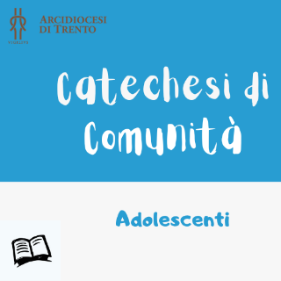
III ADOLESCENTI

Per il materiale relativo agli adolescenti confrontare il modulo di novembre.

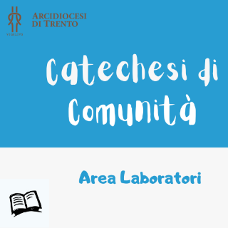
IV AREA LABORATORI

II-III ELEMENTARE – IV-V ELEMENTARE

- Nella Giornata mondiale per l’infanzia missionaria, l’attenzione ai fanciulli, può essere opportunamente sottolineata con la Benedizione dei bambini (cfr. Benedizionale, n. 573 e ss.). Invitiamo i bambini e le loro famiglie a prendere parte a questa Celebrazione.

I-II MEDIA

- Proporre ai ragazzi la partecipazione ad un momento di preghiera in Chiesa o in una sala adatta.

CON TE NON HO PAURA
Vivere un’esperienza di preghiera

Materiali
È importante preparare la sala dove si svolge il momento di preghiera. Alcuni suggerimenti:
- un cartellone che rappresenti un cielo stellato (si può richiamare il cielo dell’opera Icaro di Matisse, (Allegato 1) realizzato con un cartoncino blu scuro e delle stelle di cartoncino giallo)
- una Bibbia
- un cero acceso
- cartoncini a forma di orma (uno per ragazzo) – allegato 2
- piccoli calendari (uno per ragazzo) – allegato 3
- cartoncini a forma di stella (uno per ragazzo) – allegato 4

CANTO D’INIZIO: SONO QUI A LODARTI
(oppure un altro canto a scelta del gruppo)
Luce del mondo, nel buio del cuore
Vieni ed illuminami
Tu mia sola speranza di vita
Resta per sempre con me
RIT. Sono qui a lodarti, qui per adorarti
Qui per dirti che Tu sei il mio Dio
E solo Tu sei santo, sei meraviglioso
Degno e glorioso sei per me

Re della storia e Re nella gloria
Sei sceso in terra fra noi
Con umiltà il Tuo trono hai lasciato
Per dimostrarci il Tuo amor.
RIT. Sono qui a lodarti…
Non so quanto è costato a Te
Morire in croce, lì per me

Preghiamo insieme:
Aiutami, Signore, a guardare lungo la notte delle mie paure,
così che possa scoprire, nel buio, la luce delle stelle.
Fammi scorgere nel cielo
la costellazione di tutti quei “sì”
pronunciati da uomini e donne
che hanno saputo realizzare insieme a Te i loro sogni.
Aiutami a guardare al di là dell’impossibile umano,
dove comincia il tuo “possibile”.
Aiutami a non aver paura della notte
e insegnami le parole giuste per dirti il mio Sì!

1° momento - ABRAMO: SÌ, SEMPLICEMENTE
Guida: semplicemente, cioè senza calcoli. La vita non è un teorema complicato che ti rompe la testa; non è neanche una partita dove ogni mossa è calcolata. È dono da accogliere e ridonare. È fiducia totale nelle promesse di Dio. È CAMMINO che ha come bussola la fede e la fiducia nella promessa di Dio.

Dal libro della Genesi (12,1-4)
"Il Signore disse ad Abram: "Vattene dalla tua terra, dalla tua parentela e dalla casa di tuo padre, verso la terra che io ti indicherò. Farò di te una grande nazione e ti benedirò, renderò grande il tuo nome e possa tu essere una benedizione. Benedirò coloro che ti benediranno e coloro che ti malediranno maledirò, e in te si diranno benedette tutte le famiglie della terra". Allora Abram partì, come gli aveva ordinato il Signore.“

Consegna di un’orma: ciascuno scrive sul cartoncino una “parola di Dio”, un’esperienza fatta in gruppo, un incontro che nelle ultime settimane ha sentito come dono sul suo cammino.

2° momento - MARIA: SÌ, CORAGGIOSAMENTE

Guida: il coraggio di dire il proprio sì lo si riceve da Dio che per 366 nella Bibbia dice ai suoi amici “Non temere”. Dunque, OGNI GIORNO DELL’ANNO si può vivere coraggiosamente, sapendo che anche quando si prova paura, non si è mai soli. È un invito di fiducia, in Dio, negli altri, in noi stessi.

Dal Vangelo secondo Luca (1,28-32.38)
“[L’angelo] entrando da Maria, disse: "Rallégrati, piena di grazia: il Signore è con te".
A queste parole ella fu molto turbata e si domandava che senso avesse un saluto come questo. L'angelo le disse: "Non temere, Maria, perché hai trovato grazia presso Dio. Ed ecco, concepirai un figlio, lo darai alla luce e lo chiamerai Gesù. Sarà grande e verrà chiamato Figlio dell'Altissimo. Allora Maria disse: "Ecco la serva del Signore: avvenga per me secondo la tua parola". E l'angelo si allontanò da lei.”

Consegna di un piccolo calendario: Il piccolo calendario ci ricorda che Dio è con noi sempre, ogni giorno… Ci tiene la mano quando abbiamo paura e ci invita a non temere, perché Lui è con noi. Si invitano i ragazzi a pensare ad un momento in cui hanno sentito la compagnia di Dio e a ringraziare silenziosamente per questo dono.

3° MOMENTO – PIETRO E ANDREA: SÌ, CONCRETAMENTE

Guida: a fatti, non a parole! Come hanno fatto Pietro e ogni discepolo di Gesù. Un sì non solo concreto, ma coerente, senza contraddizioni. Dove il bene è bene, il dono è dono, il sì è sì. È una sfida, ma ci dice che siamo chiamati a cose grandi!

Dal Vangelo secondo Matteo (4,18-20)
“Mentre camminava lungo il mare di Galilea, vide due fratelli, Simone, chiamato Pietro, e Andrea suo fratello, che gettavano le reti in mare; erano infatti pescatori. E disse loro: "Venite dietro a me, vi farò pescatori di uomini". Ed essi subito lasciarono le reti e lo seguirono.”

Semplicemente, coraggiosamente, concretamente: è la costellazione che forma il sì alla chiamata di Dio. E gratuitamente: senza calcoli, senza porre condizioni, senza pretendere nulla… per amore! È così che possiamo prendere il largo, coi nostri timori e le nostre paure, nella certezza di non essere soli.

Consegna di una stella: ognuno scrive sulla stella un dono che sente di avere e un sogno che sente di poter realizzare.

Si recita insieme un Padre nostro.

Si termina leggendo insieme questa frase di papa Francesco:
“Rischia. Chi non rischia non cammina. “Ma se sbaglio?”. Benedetto il Signore! Sbaglierai di più se tu rimani fermo, ferma: quello è lo sbaglio, lo sbaglio brutto, la chiusura. Rischia. Rischia su ideali nobili, rischia sporcandoti le mani”.

CANTO FINALE: Canto dell'Amore
(oppure un altro canto a scelta del gruppo)

Se dovrai attraversare il deserto
non temere io sarò con te.
Se dovrai camminare nel fuoco
la sua fiamma non ti brucerà.
Seguirai la mia luce nella notte
sentirai la mia forza nel cammino
io sono il tuo Dio, il Signore.
Sono io che ti ho fatto e plasmato
ti ho chiamato per nome,
io da sempre ti ho conosciuto
e ti ho dato il mio amore
perché tu sei prezioso ai miei occhi
vali più del più grande dei tesori.
Io sarò con te dovunque andrai.

Non pensare alle cose di ieri
cose nuove fioriscono già.
Aprirò nel deserto sentieri
darò acqua nell'aridità
perché tu sei prezioso ai miei occhi
vali più del più grande dei tesori,
io sarò con te dovunque andrai.
Perché tu sei prezioso ai miei occhi
vali più del più grande dei tesori,
io sarò con te dovunque andrai.
Io ti sarò accanto sarò con te,
per tutto il tuo viaggio sarò con te.
Io ti sarò accanto sarò con te,
per tutto il tuo viaggio sarò con te

Allegato 1 | Allegato 2 | Allegato 4
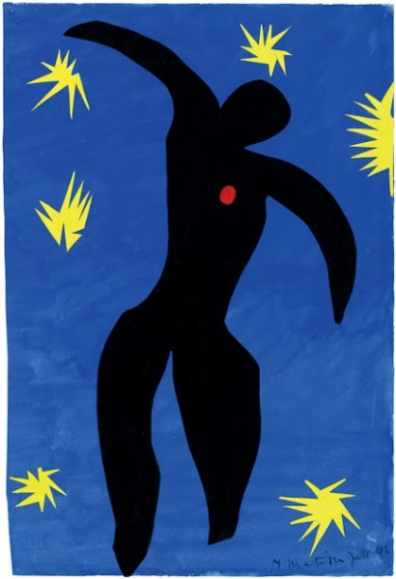 |  | 

Allegato 3

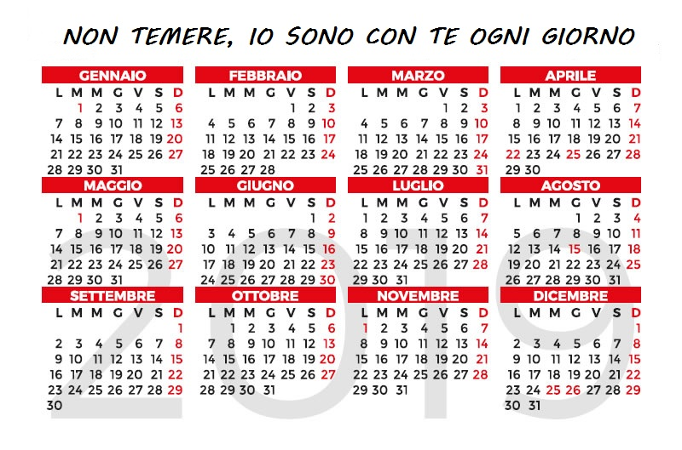
LABORATORIO PER LIVELLO DI CATECHESI
II-III ELEMENTARE; IV-V ELEMENTARE; I-II MEDIA

- Nella terza Domenica del Tempo ordinario si celebra la Domenica della Parola. Un giorno da vivere in modo solenne, per riscoprire il senso pasquale e salvifico della Parola di Dio.
Per il laboratorio di questo mese si potrebbe pensare di invitare i fanciulli e i ragazzi ad animare la Santa Messa, preparando, aiutati dai catechisti, le preghiere dei fedeli e intonando qualche canto insieme al coro.

- In tante parrocchie ed oratori il 31 gennaio si festeggia San Giovanni Bosco. Potremmo pensare di proporre ai bambini, ai ragazzi e ai giovani della nostra parrocchia una ricerca relativa al santo (valorizzando anche un video). Si può anche realizzare un’espressione grafica degli aspetti più importanti della sua vita. E poi si dedichi un pomeriggio alla festa da trascorrere insieme.

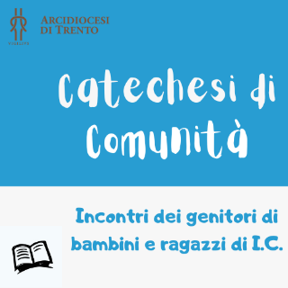
V. INCONTRI DEI GENITORI DEI BAMBINI E RAGAZZI DI INZIAZIONE CRISTIANA

3. IN RICERCA DI GESÙ PER ADORARLO E OFFRIRGLI DONI (Mt 2,1-12)

Introduzione (vedi modulo di novembre)

INCONTRO

Testo (Mt 2,1-12)

¹Nato Gesù a Betlemme di Giudea, al tempo del re Erode, ecco, alcuni Magi vennero da oriente a Gerusalemme ²e dicevano: «Dov’è colui che è nato, il re dei Giudei? Abbiamo visto spuntare la sua stella e siamo venuti ad adorarlo». ³All’udire questo, il re Erode restò turbato e con lui tutta Gerusalemme. ⁴Riuniti tutti i capi dei sacerdoti e gli scribi del popolo, si informava da loro sul luogo in cui doveva nascere il Cristo. ⁵Gli risposero: «A Betlemme di Giudea, perché così è scritto per mezzo del profeta:

⁶E tu, Betlemme, terra di Giuda,
non sei davvero l’ultima delle città principali di Giuda:
da te infatti uscirà un capo
che sarà il pastore del mio popolo, Israele».

⁷Allora Erode, chiamati segretamente i Magi, si fece dire da loro con esattezza il tempo in cui era apparsa la stella ⁸e li inviò a Betlemme dicendo: «Andate e informatevi accuratamente sul bambino e, quando l’avrete trovato, fatemelo sapere, perché anch’io venga ad adorarlo». ⁹Udito il re, essi partirono. Ed ecco, la stella, che avevano visto spuntare, li precedeva, finché giunse e si fermò sopra il luogo dove si trovava il bambino. ¹⁰Al vedere la stella, provarono una gioia grandissima. ¹¹Entrati nella casa, videro il bambino con Maria sua madre, si prostrarono e lo adorarono. Poi aprirono i loro scrigni e gli offrirono in dono oro, incenso e mirra. ¹²Avvertiti in sogno di non tornare da Erode, per un’altra strada fecero ritorno al loro paese.

Scambio nel gruppo:

- Al di là dei tratti espressi dalla tradizione riguardo ai magi, quali momenti caratterizzano nel testo del vangelo il loro cammino verso l’incontro con Gesù e Maria e che potrebbero significare? Quale tocca più da vicino la mia vita familiare?

- Di certo i magi sono personaggi che danno spazio al desiderio come consapevolezza di ciò che manca nella loro vita e come ricerca appassionata. In noi che spazio si contendono la stanchezza o piuttosto il desiderio appassionato dell’incontro con Dio e di una fede più matura?

- I magi coinvolgono altri con i loro interrogativi. Quali domande sono oggi al centro dell’attenzione nella nostra famiglia e in quelle degli amici? Riguardano anche Dio e la fede?

- I magi nutrono il loro cammino di fede alzando lo sguardo verso il cielo. Quali stelle (persone, esperienze, …) brillano nella nostra esperienza familiare? Come viviamo i tempi in cui le stelle scompaiono, siamo nella crisi e nel dubbio?

- Prostrarsi, adorare e donare. Quali inviti contengono questi verbi per la nostra famiglia?

Approfondimenti pedagogici

“In viaggio verso l'adultità
È come se il viaggio verso l'adultità del figlio evocasse soltanto emozioni difficili, che rendono il cuore pesante. In questa situazione, molte madri provano a incastrare, quasi sempre in modo poco efficace, la relazione con il figlio all'interno di un ricatto emotivo continuo: "Se fai così, mi farai morire, oppure mi verrà un infarto".
Altri genitori, soprattutto i padri, scoprono nell'adolescenza dei figli un'occasione per affermare in modo totalmente arbitrario il proprio potere: in queste situazioni i padri sanno solo essere autoritari - e non autorevoli - e la norma e la regola non sono mai contaminate dagli spazi dell'affetto. In questo contesto spesso il viaggio dell'adolescenza si trasforma in una guerra serratissima o, se il figlio si vede troppo debole rispetto allo strapotere del padre, in un doloroso viaggio alla scoperta della propria impotenza, con lo sviluppo di un disastroso modello di autostima personale” (A. Pellai, Questa casa non è un albergo! Adolescenti: istruzioni per l’uso, Feltrinelli, Milano 2009, 35).

- “Quello che interessa principalmente è generare nel figlio, con molto amore, processi di maturazione della sua libertà, di preparazione, di crescita integrale, di coltivazione dell’autentica autonomia. Solo così quel figlio avrà in sé stesso gli elementi di cui ha bisogno per sapersi difendere e per agire con intelligenza e accortezza in circostanze difficili. Pertanto il grande interrogativo non è dove si trova fisicamente il figlio, con chi sta in questo momento, ma dove si trova in un senso esistenziale, dove sta posizionato dal punto di vista delle sue convinzioni, dei suoi obiettivi, dei suoi desideri, del suo progetto di vita. Per questo le domande che faccio ai genitori sono: «Cerchiamo di capire “dove” i figli veramente sono nel loro cammino? Dov’è realmente la loro anima, lo sappiamo? E soprattutto: lo vogliamo sapere?».
Se la maturità fosse solo lo sviluppo di qualcosa che è già contenuto nel codice genetico, non ci sarebbe molto da fare. La prudenza, il buon giudizio e il buon senso non dipendono da fattori puramente quantitativi di crescita, ma da tutta una catena di elementi che si sintetizzano nell’interiorità della persona; per essere più precisi, al centro della sua libertà. È inevitabile che ogni figlio ci sorprenda con i progetti che scaturiscono da tale libertà, che rompa i nostri schemi, ed è bene che ciò accada. L’educazione comporta il compito di promuovere libertà responsabili, che nei punti di incrocio sappiano scegliere con buon senso e intelligenza; persone che comprendano senza riserve che la loro vita e quella della loro comunità è nelle loro mani e che questa libertà è un dono immenso“ (AL, 261-262).

“L’educazione dei figli dev’essere caratterizzata da un percorso di trasmissione della fede, che è reso difficile dallo stile di vita attuale, dagli orari di lavoro, dalla complessità del mondo di oggi, in cui molti, per sopravvivere, sostengono ritmi frenetici. Ciò nonostante, la famiglia deve continuare ad essere il luogo dove si insegna a cogliere le ragioni e la bellezza della fede, a pregare e a servire il prossimo. Questo inizia con il Battesimo, nel quale, come diceva sant’Agostino, le madri che portano i propri figli «cooperano al parto santo». Poi inizia il cammino della crescita di quella vita nuova. La fede è dono di Dio, ricevuto nel Battesimo, e non è il risultato di un’azione umana, però i genitori sono strumento di Dio per la sua maturazione e il
suo sviluppo. Perciò «è bello quando le mamme insegnano ai figli piccoli a mandare un bacio a
Gesù o alla Vergine. Quanta tenerezza c’è in quel gesto! In quel momento il cuore dei bambini si trasforma in spazio di preghiera».[308] La trasmissione della fede presuppone che i genitori vivano l’esperienza reale di avere fiducia in Dio, di cercarlo, di averne bisogno, perché solo in questo modo «una generazione narra all’altra le tue opere, annuncia le tue imprese» (Sal 144,4) e «il padre farà conoscere ai figli la tua fedeltà» (Is 38,19). Questo richiede che invochiamo l’azione di Dio nei cuori, là dove non possiamo arrivare. Il granello di senape, seme tanto piccolo, diventa un grande arbusto (cfr Mt 13,31-32), e così riconosciamo la sproporzione tra l’azione e il suo effetto. Allora sappiamo che non siamo padroni del dono ma suoi amministratori premurosi. Tuttavia il nostro impegno creativo è un contributo che ci permette di collaborare con l’iniziativa di Dio. Pertanto, «si abbia cura di valorizzare le coppie, le madri e i padri, come soggetti attivi della catechesi […]. È di grande aiuto la catechesi familiare, in quanto metodo efficace per formare i
giovani genitori e per renderli consapevoli della loro missione come evangelizzatori della propria famiglia» (AL, 287).
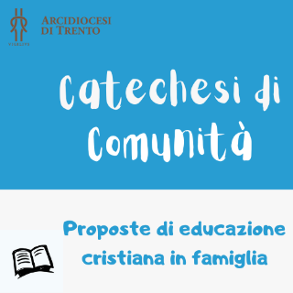
VI. PROPOSTE DI EDUCAZIONE CRISTIANA IN FAMIGLIA

PER LIVELLO II-III ELEMENTARE
- Disegna Gesù come un supereroe che salva attraverso l’Amore
La missione di Gesù. I suoi superpoteri. Una vignetta/fumetto
(vedi allegato 1)

ALLEGATO 1

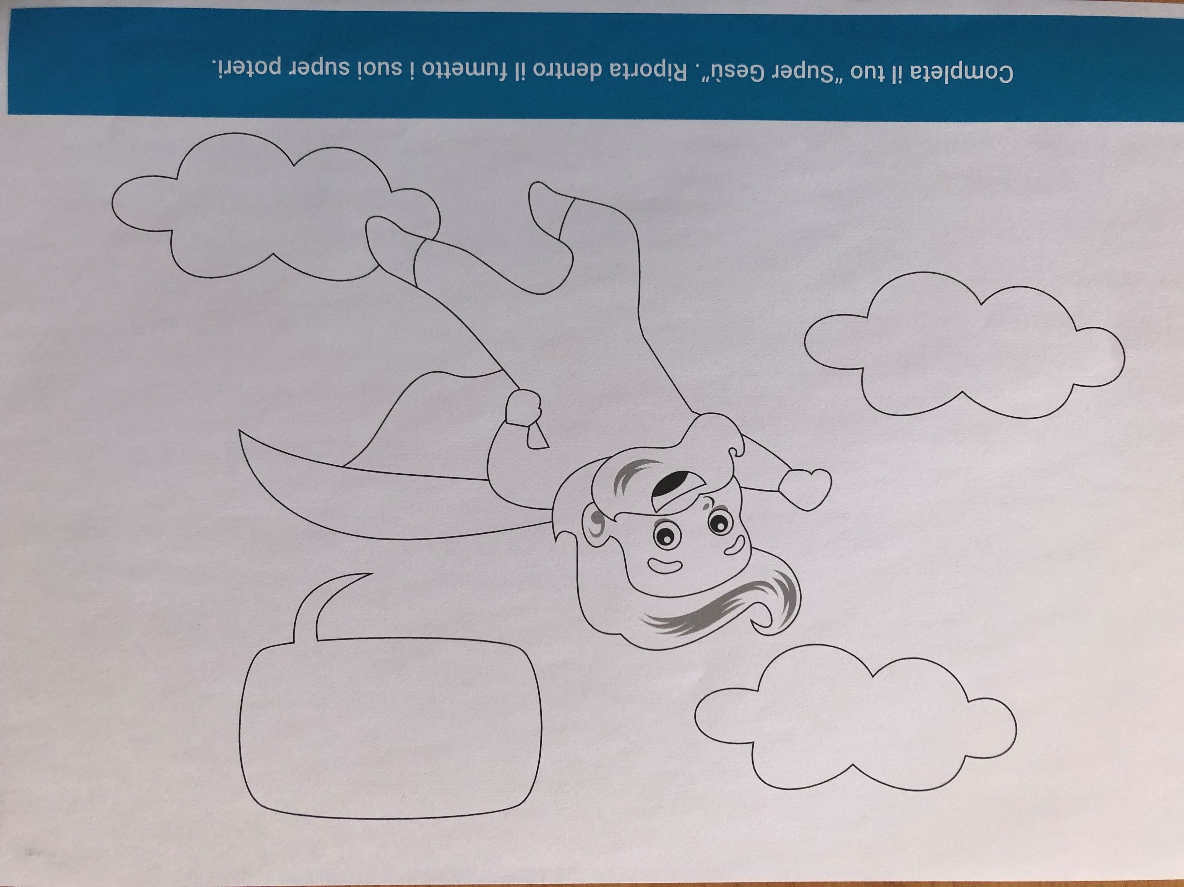

PER LIVELLO IV-V ELEMENTARE
1. A turno si pesca un biglietto con una delle quattro parole: DARE, RESTITUIRE, SERVIRE, AMARE. La parola che viene pescata comanda l’azione che deve essere fatta. Ad esempio: DARE un abbraccio a qualcuno; METTERSI AL SERVIZIO aiutando in casa, dimostrare AMORE dicendo una parola carina a qualcuno con cui sono stato poco gentile, ecc.
(vedi allegato 2)
ALLEGATO 2

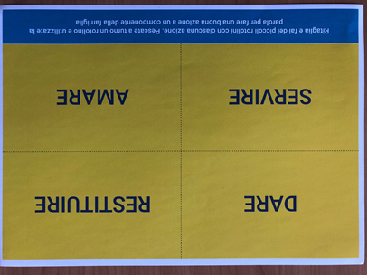

2. Gioco dell’Angelo: si preparano dei bigliettini con scritto su ognuno il nome di un componente della famiglia. A turno si pesca un bigliettino e senza mostrarlo agli altri si legge il nome, che deve rimanere segreto a tutti gli altri componenti della famiglia. Per qualche settimana si cerca di seguire in modo speciale e di aver cura della persona “pescata” senza però farsi scoprire. Al termine del periodo si rivela il nome del proprio “protetto” donandogli qualcosa, magari costruito con le proprie mani. Sarà anche bello chiedere se la persona si è accorta di chi fosse il suo “angelo”.
3. Visione del video “La collana di turchesi”: https://www.youtube.com/watch?v=o32T0zVgOwI

PER LIVELLO I-II MEDIA
- Dedico un momento della giornata al silenzio. No cellulari, no distrazioni. Mi do un tempo 30 minuti, un’ora o altro. Cosa ho provato? Racconto a tavola a cena esperienza.
Aiutarsi con un timer
O anche
https://www.youtube.com/watch?v=InP0CkEnmi4

Attività tratta da Dossier Catechista, dicembre 2022 gennaio 2023, p. 47

